
www.azuropool.ru
г. Москва, ул. Нагатинская, д. 28 корп.3
Тел./факс 792-53-54 / 55

Бассейн
Гибралтар J 5000
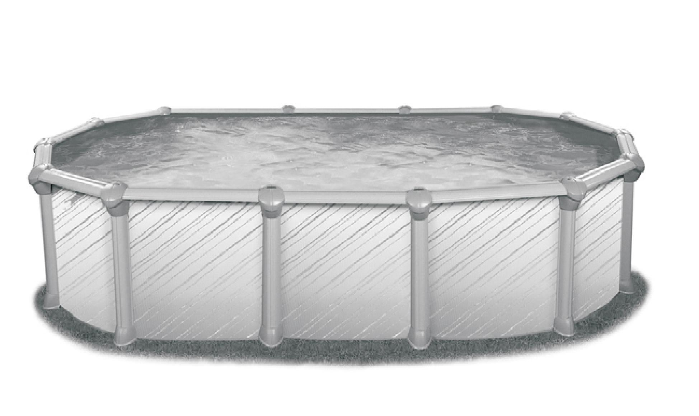
Овальная форма
Инструкция по сборки бассейна 2005 г.

При покупке бассейна обязательно прилагается инструкция.
Часть 1
Руководство по установке составных частей бассейна
Правила безопасности

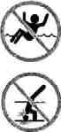
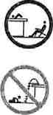
Внимательно ознакомьтесь с правилами по технике безопасности, бассейн вмешает большое количество воды и достаточно глубокий, чтобы представлять реальную опасность для жизни и здоровья. Люди, пользующиеся бассейном впервые, имеют наибольший риск получить травму, травму. Проследите, чтобы все знали правила безопасности перед посещением бассейна. Приделайте таблички с надписями позади бассейна no diving (нырять запрещено) и по jumping (прыгать запрещено). Дополнительная информация представлена в прилагаемой брошюре «Безопасный способ пользования бассейном»
1. Прыгать и нырять запрещено
Нельзя ходить по верхним перекладинам и нырять с них в бассейн.
Не разрешается нырять и прыгать в бассейн с опалубки и
использовать поручни в качестве опоры для прыжков. Это может
повлечь серьезные травмы.
2. Не находитесь в бассейне одни
При посещении бассейна необходимо присутствие лица способного оказать первую помощь.

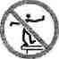
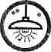
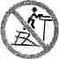
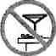
3. Не оставляйте детей без присмотра
Дети на территории бассейна должны быть под постоянным наблюдением взрослых.
4. Запрещается играть в подвижные игры.
Не разрешены шумные игры на территории бассейна. Поверхность намокает, становится скользкой. Это может стать причиной травм.
5. Освящение бассейна в ночное время
В ночное время бассейн должен хорошо освящаться, чтобы вы могли определить глубину и предметы, находящиеся на его территории. Для этого обратитесь с консультацией к Вашему местному лицензированному подрядчику по электротехнике.
6. Ограничить доступ к бассейну
м с бассейном запрещается ставить кресла или др. предметы, на
которые может забраться ребенок и упасть в бассейн. Уберите
лестницы из бассейна, если он не посещаем. Рекомендовано и
предусмотрено законом в определенных инстанциях, установить
забор с запирающейся калиткой вокруг бассейна или сада.
7. Запрещается употреблять спиртные напитки и наркотики
Пить спиртные напитки и употреблять наркотики на территории
бассейна не разрешено с оздоровительной целью посещения
бассейна. Лица, употребляющие алкоголь или наркотики не допускаются на территорию бассейна и должны находиться пол пристальным наблюдением за пределами бассейна.
8. Чистота и санитария бассейна
Система фильтрации устранит взвешенные частицы в воде, скиммер
очистит поверхность воды от насекомых, листьев и остального
мусора. Правильно используйте химические средства уничтожающие
вредные бактерии и предотвращающие рост водорослей. Всегда
помните грязная вода серьезная угроза для Вашего здоровья.
1

А. Введение
Перед началом работы внимательно прочитайте асе приведенные ниже инструкции.
Данные инструкции подробно объясняют, как правильно произвести установку бассейна. От Вас требуется только аккуратно следовать пошаговым указаниям. Начните с данной чг'сти, раздела затем переходите к следующим Разделам со 2 по 4 для завершения сборки бассейна. Раздел 1 также имеет подраздел Правила Безопасности и инструкции, которые помогут содержать бассейн ь чистоте и хорошем состоянии на протяжении многих лет. Внимательно прочитайте Правила Безопасности и проследите, чтобы каждый, кто пользуется вашим бассейном, также сделал это.

Б. Выберите местоположение бассейна:
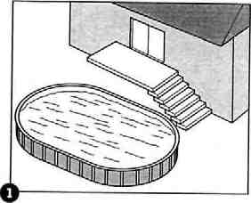
1. Территория
Особое внимание следует уделить выбору местоположения бассейна:
- Площадка для бассейна должна быть просторной, как можно более ровной и горизонтальной
- Бассейн должен располагаться на сухой, твердой земле. Не устанавливайте бассейн на бетон, асфальт, толь, песок, гравий, торфяник, дерево или почву, подвергавшуюся химической обработке.
- Проверьте не растут ли на выбранном вами участке колющие виды трав (Nut Grass). Эти виды трав могут прорасти сквозь оболочку бассейна.
No
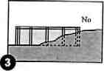
- Площадка должна быть ровной. При
не подсыпать
Для этого на
i запасе или
проката
необходимости неровности земли следует
Yc*
\
срезать, но не в коем случае
для выравнивание свежий грунт.
всякий случай следует иметь
предусмотреть возможность
•,=^_{=s}^4
(A?e£!Zj No
k.\
*0t
землеройного инструмента. 2.Чего следует избегать: Не располагайте бассейн: - Иод нависающими ветвями деревьев
«^
Nt>
/
Под натянутыми проводами или бельевыми веревками. Над проходящими пол землей трубами или проводами. Для уточнения места их прокладки перед началом работ свяжитесь с местными службами газа, АТС и электриками. На холмистой и неровной площадке В местах с недостаточно хорошим стоком. На траве, камнях или корнях деревьев. Трава начнет гнить под оболочкой бассейна, а камни и корни могут повредить поверхность оболочки.
J
Территории, недавно подвергавшиеся
оораоотке маслосодержащими веществами для
уничтожения сорняков, химикатами или
удобрениями. Е\
3 . Планирование использования бассейна
Будете ли вы в дальнейшем пристраивать к бассейну помост⁷ Если да, то необходимо
заранее отвести для него место вокруг¹ бассейна.
Будете ли вы использовать дополнительное оборудование для бассейна, требующее
для работы электроэнергию или газ? В этом случае бассейн следует располагать
вблизи соответствующих коммуникаций или заранее планировать подведение их к
предполагаемому месту расположения бассейна. План подведения должен составляться
с участием подрядчика, имеющего лицензию на данный вид работ.
2

В. Подготовка фундамента для бассейна
1. Отметьте область для установки бассейна
а. Вбейте колышек в землю по центру выбранной области для установки бассейна.
б. Воаьмите кусок веревки, привяжите один ее конец к аэрозольному баллончику а
другой к вбитому по центру колышку. Нарисуйте круг на земле. Выберите длину
аеревки иа таблицы, приведенной ниже. Нарисованный круг должен быть на 6" (15
см) больше диаметра бассейна.

Размер бассейна | Дп —' »ср«в.и | Длин»
12 | 6-в" (200 см) | в'.«- (300 ем)
15 | ■ •0~ (24.1 су) | В -О" (744 ем)
11 | 9-в" 1290 си) | В'-в" (290 ОМ)
31 | Ц'-0-(Л35<:м> | 11'*0~{335си)
34 | 12'-6" (МО см) | 12'-в"(3!0см)
п | !4-U (*Г,<М| | 14'-0" (420 см]
2. Удалите дерн
а. Удалите дери и растения внутри выделенной области.
б. Удалите все палки, камни и корни внутри выделенной области
3. Выровняйте площадку
а. Выньте колышек иа центра круга бассейна.

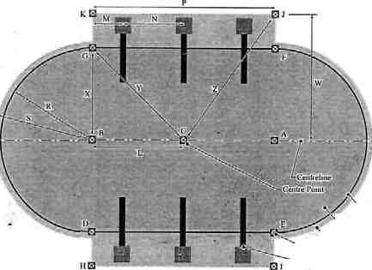
15x30 Oval Pool Dimensions
к | v;r (229 cm)
S | 102" (259 cm)
L | 90" (229 cm)
M | 30-1/2" (77 cm)
N | 59-1/2- (151 cm)
P | 180" (457 cm)
W | 1 14' (290 cm)
X | 90 (229 cm)
T | 127-1/4' (323 cm)
z | 145-l/4⁻(369cm)
Осевая линия Центральна* точи; Стойка Область бассейна Внешняя область Бруски

Примечание: Дистанция представленных выше.
В соответствует размеру Р на чертежах оассеина

2 . Разметка основания бассейна на земле
а. Вбейте два колышка (А) и (В) в землю. Два колышка должны находиться на осевой линии бассейне. Выверите необходимую дистанцию между ними из таблицы внизу. в. Привяжите один конец зеревки к колышку (А) а другой к аэрозольному баллончику с. краской и отметьте круг на земле. Затем проделайте то же самое, привязан веревку к колышку (В) . Длина веревки выбирается в зависимости от размеров бассейна в соответствии с таблицей, приведенной ниже. Диаметр колец будет на 12" (30 см) больше диаметра бассейна.

Размер бассейна 12'х 18' 12'х 24' 15'х 24' 15'х 30' 18'х 33'
Дистанция между
колышками {А) и (В)
72" (183 см)
144" (366 см)
108" {274 ОМ)
180" (457 см) 180" (457 см)

-*"*!т^ | *=а~->-х
' | П S у
_{ё}+* | У
* | Хк ,
: ^ | ч
У в
\ у | ,'-
х

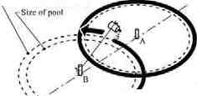
■ Si/i- nl loiimliilinn ним
.ж
'<•
12" (30 «ml
Размер бассейна 12'х 16^ 12'х 24'
Длина веревки

(213 см) (213 ем)
15'х 24' 15'х 30'
84' 102" (274 см)
1В'х 33
Примечание:
Правильно расположенный бассейн должен
находится на расстоянии от (изгороди, жилого
помещения и других конструкций). Для получения
подробной информации о правилах и правах
размещения бассейна на вашей территории
обратитесь к администрации вашего округа.
Длп расчета расположения осевой линии бассейна
нужно добавить расстояния разрешенные
администрацией к размеру S указанному на
чертежах Оасеейна сверху.
102" (457 см) 120" (457 см)
помощи баллончика
d. Натяните между колышками (Л) и (В )
веревку. По веревке нарисуйте на земле осевую
линию бассейна при
краской.

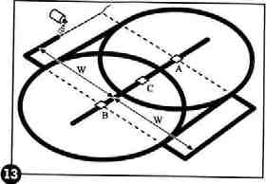
е. Вбейте брусок (С) прямо по центру осевой линии между двумя колышками (Л) и (В). Брусок (С) является центральной точкой бассейна. Площадь торца бруска должна быть не менее 1" (25 мм) квалратных и 6" (16 см) в длину. £. Замените обитые колышки (А) и (В) брусками. Основательно вбейте бруски, чтобы они были вровень с поверхностью земли.
д. Соединит* две окружности прямыми линиями, чтобы получился овал. В качестве линейки для баллончика с краской используйте кусок веревки, натянутый между вбитыми колышками. Примечание:
чтобы брусок между двумя будет точкой
Внимательно отмеряйте расстояние, 1С) находился точно по центру колышками (Л) и (В) . Брусок (С) ориентиром для дальнейших замеров.
Отметьте выступающие области вдоль каждой из
прямых сторон овала. Для рисования прямых линий
в качестве линейки для баллончика с краской
используйте кусок веревки, натянутый между
двумя колышками. В соответствии с приведенной
ниже таблицей определите требуемое расстояние w
от осевой линии бассейна. Торцевые края
выступающих областей отмечаются прямыми линиями от брусков (А) и (В).

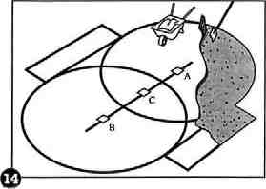

Размер бассейна | Дистанция м^жду осевой линией и краевой W
12»х 18' | 116" (295 ом)
12'х 24' | 116" (295 си)
15'х 24' | 134" (340 см)
15'х 30' | 134" (340 см)
18'х 33' | 152" (386 см)
3. Удалите дерн
а. Удалите дерн и растения внутри выделенной
области.
б. Удалите все палки, камни и корни внутри
выделенной области.

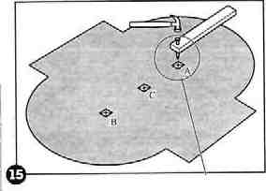
4. Выровняйте площадку и выведите
уровень
а. Для облегчения выравнивания поверхности
возьмите планку 2-на-4. Выберите длину планки
2-на-4 из таблицы ниже.
Длина планки 2x4
Размер
84" (213 jCm) 84" (213 см)
бассейна 12'х 18-12'х 24'
15'х 24' 15'х 30^{J} 18'х 33^{J}
102" (259 см)
102" (259 см) 120" (305 см)

б. Установите высоту брусков
которые расположены на осевой
(А, В или С) линии бассейна вбивая их в землю так чтобы они были вровень с поверхностью. Поместите столярный уровень на планку 2-на-4 и положите планку поперек трех брусков для выравнивания высоты каждого. Подровняйте два других бруска.

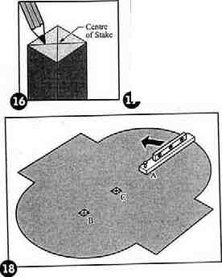
в. Прибейте один конец планки 2-на-4 к бруску, где уровень фундамента бассейна самый низкий. Просверлите отверстие для гвоздя по середине шляпки бруска. Расширьте отверстие, для того чтобы гвоздь мог свободно вращаться и выниматься из отверстия. Перед тем как просверлить отверстие, отметьте середину шляпки бруска, для Оттого проведите две диагональные линии из противоположных углов бруска (см. рис. 16) . Длина гвоздя должна быть достаточной для того, чтобы удерживать соединение конца планки с бруском во время кругового вращения планки.
г. Установите на планку столярный уровень и вращайте ее вокруг гвоздя для того, чтобы выявить неровности.
д. Удалите с площадки все выступы при помощи
совковой лопаты, грабель или скребка. На случай
удаления большого количества земли
рекомендуется иметь а запасе или предусмотреть возможность проката землеройного инструмента. Помните, что • уровень бассейна должен быть выставлен с точностью до \" (25 мм) по всей длине бассейна. При необходимости, установите высоту бруска и продолжайте устранять землю пока поверхность не станет ровной.

1 |  | Hole
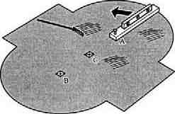
ф
о

~Т Г (25 mm)
|
| | Г¹ |  | AI
| |  |  |  | ~^
* |  |  |  | *

Uo по! fill lowtpou

е. Не подсыпайте для выравнивания свежий грунт.
Это ослабляет безопасность фундамента бассейна.
Допускается заполнение небольших ямок и впадин,
но после этого земля должна быть сильно
утрамбована при помоши инструмента для
утрамбовки.
Remove high spol*

6
©-

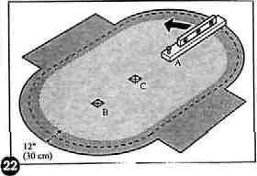
ж. Снимите планку с первого бруска и прибейте к
следующему бруску на осевой линии.
з. Повторите последние пять шагов, пока вся
поверхность фундамента не будет ровной и строго
горизонтальной.
и. Выставите уровень боковых выступающих областей вровень с остальной площадкой под бассейн. к. Повторно проверьте внешний край закругленных и прямых областей овала ширимой 12" (30 см), где будет установлена стена бассейна. Убедитесь, чтобы на этом участке не было неровностей. Нижний край стенки должен стоять на ровной плоскости, между ним и землей не должно быть просветов.

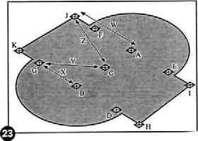
5. Установите бруски в углах бассейна
а. Приготовьте восемь брусков для углов бассейна
(D), (Е), (Г), (G) и (Н), (I), (J) б (К), отмечая
середину каждого бруска так же, как вы делали в §
1 (в).
С. Вбейте восемь брусков в углы бассейна. Вбивайте
их плотно в грунт, так чтобы они сравнялись с
поверхностью. Расположите каждый брусок точно в
соответствии с размерами, указанными в таблице
ниже. Проводите измерения всегда от середины
шляпки брусков.
а. Натяните веревки между брусками (Н), (I) и
между (J), (К)

Размер  бассейна | Дистанция X
12'х 18' | 72" (183 см) | 80-1/2" (204 см)
1?- х 24' | 72" (183 см) | 101-3/4" (258 си)
15'х 24' | 90" {229 си) | 105 (267 см)
15'х 30' | 90" (229 ом) | 127-1/4 (323 см)
18'х 33' | 108" (274 см) | 140-5/8 (357 см)
7

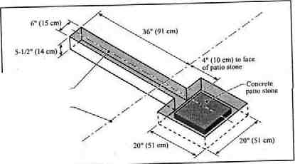
6. Камни фундамента
а. Чтобы установить камни нужно сначала определить расположение их лунок, для этого измерьте дистанцию М от середины бруска (И; до осевой линии лунки камня. Выберите дистанцию N в соответствии с размером вашего бассейна из таблицы, приведенной ниже.
б. Установите брусок на конце участка
дистанции М, за веревкой натянутой между
брусками (II) и (I), § 5 (в).
в. Повторите шаги {а) и (б) для установки
второго камня вдоль края бассейна. Измерьте
дистанцию N, которая включает участок от осевой
линии первого камня до осевой линии второго
камня. Выберите дистанцию N соответствующую
вашему бассейну из таблицы. (Важное примечание:
Бассейн 12x18 имеет только один камень на одной
стороне бассейна; бассейн 15x24 имеет два камня;
бассейны 15x30 и 18x33 имеют по три краевых
камня на одной стороне бассейна.)
г. Установите другой брусок на конце участка
дистанции IN), за веревкой натянутой между (Н)
и (I), § Ь (в) .
д. Повторите шаги с (а) по (г) на другой стороне
бассейна, где перетянута веревка между брусками
(К) и (J), S 5 (в).
е. Для обозначения осевых линий камней привяжите веревки между каждой парой брусков на двух противоположных сторонах бассейна {бруски, установленные вами в шагах (б) и (г)) на обеих крайних противоположных сторонах бассейна.)
ж. Разметьте осевые линии лунок камней вдоль
каждой веревки при помощи аэрозольного
баллончика с краской.
з. Проверьте еще раз ваши замеры. Проследите,
чтобы дистанции М и N были точно равны выбранным
вами размерам из таблицы выше (см. также рисунок
26) и осеоые линии лунок камней были
параллельны.
и. Снимите веревки. (Примечание: Не убирайте веревки далеко. Они понадобятся вам позднее, чтобы проверить насколько точно лунки от камней расположены параллельно.)
Piinicd tcnaclinc ofliench
Pool Wall Line:
Line hclwcen
lufce* П und E
or Г anil О
(N.B. Ihc pool «all
will lie on ibi> l.iw>
О
к. Осторожно выкопайте лунки для камней. Измерьте расстояние от осевой линии размеченной аэрозольным баллончиком с краской на земле и линией между камнями. Лунки от камней не должны быть слишком большие и глубокие; Земляной покров вокруг каждой лунки должен оставаться нетронутым и твердым.

 | i |  | -^f-
 |  |  |  | ч*У
 |  |  | Ш | /1
P.unlcl centreline nl irrni |  | h | ir\ | clM
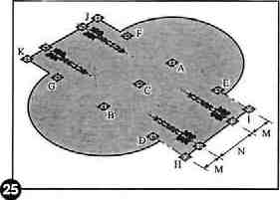

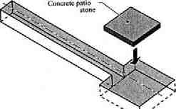
насколько точно привяжите снова
л. Для того, чтобы проверить,
параллельно расположены лунки,
веревки. Снимите веревки после проверки.
м. В основание каждой лунки положите слой
толченого известняка (или заменителя) толщиной
1" (25 мм). Плотно утрамбуйте его в основаниях
лунок.

ф

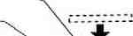
н. Поверх слоя известняка в каждую лунку положите бетонный камень толщиной 12"х12" мм* х2" (30x30x5 см) . Проверьте, чтобы камень был ровно и правильно расположен в лунке.
Concrete patio stone
Trcnch

~^{r} ~ ^{r}-— ¹

ф
Crushed limestone (or equivalent) base
3/4" (19 mm) in bottom of trend)

I Л
о. Заполните лунки толченым известняком (или заменителем). Заполните лунки известняком до верхних краев камней. Если известняк сухой смочите его немного водой для того, чтобы он лучше утрамбовался в лупке. Оказывая давление на камень (давление необходимо чтобы камень не сдвигался в лунке) утрамбовывайте известняк, пока основание не станет твердым. При необходимости добавьте еще известняка. Не трамбуйте известняк слишком сильно, так как камень может сдвинуться в лунке.
o-
Additional crushed limestone (or equivalent) layer Г (25 mm) thick
Pool Wall Гц Line between stakes I) anil E ot F and (i (N.R. the nuiil wall will lie on this line)

32"(Xt cm)
j 4" (10 cm)

п. Еше раз проверьте расстояние дистанций между камнями. Ссылка на стр. с 1-10, Шаг 6.
l
■ Slope start* here at point A
Additional crushed limestone (or equivalent) sloped up to top surface of patio stone
с*
Для ознакомления с деталями необходимыми в установке контрфорсов, вертикальных стоек и поручней смотрите рисунок на следующей
Подсказка:

Толченый известняк или эквивалент можно применять вместо кирпичного песка или вермикулита для заполнения лунки, так как состав известняка или эквивалента прочнее и тверже.
Предосторожность:
Нельзя использовать кирпичный песок или вермикулит в местах, где устанавливаются контрфорсы. Этот материал имеет плохую твердость, что может стать причиной плохой устойчивости контрфорсов после заполнения бассейна водой.
Предосторожность:
Проверьте, чтобы на территории бассейна был обеспечен хороший водосток.
Водосток необходим для того, чтобы фундамент бассейна не представлял опасности и
был надежным.
9

10
Список и рисунок составляющих деталей для сборки каркаса

№ | наименование | номер | кол-во
1 | стойка | (составлявшая бассейна)
2 | диагональная подпорка | . ::■::■ -гуляющая бассейна :
S | диа гональ ный брэкет | 1320152 | 1
В | ремень | (составляющая бассейна)
11 | удерживавшая пластина | 1320162 | 1
13 | изогнутый поручень основания | (составлявшая бассейна)
14 | нижняя крепежка | <сое та «л ;шщл г, < >д г - ой ил )
1В | верхняя крепежхд | (Cue: аилчхшая бассейна !
20 | держатели поручня | [составлявшая бассейна)
гъ | нижняя крепежка | 1320154 | 1
 | сумка (желтая) с метизами  1 для установки контрфорса;  каждая сумка состоит иэ: | 1184292 | 1
10 | шестигранная зазубренная гайка 1/4--20NC | 1104052 | 26
12 | самоняречающий пиит, No. 12x1/2" | 1183273 | 20
21 | шестигранный Оолт l/4"-20NCx3/4 | 1184275 | 22
26 | болт с шестигранной головкой l/4"-20NCx2-l/4" | 1184276 | 4
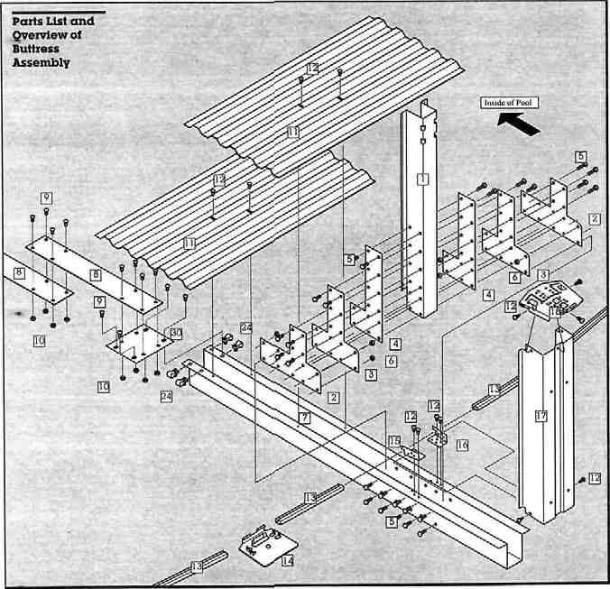
МЕТИЗЫ ДЛЯ БАССЕЙНОВ NIAGARA
описание | номер | фактический размер | инструменты
самонарезающий винт (длина «12x1/2 дюйма) | 1183273 |  | отвертка phi 1 lips или отвертка Robertson с красной рукояткой #2
шестигранная гайка 4-20 | 1184052 |  | гайковерт 7/16 дюйма или муфта
болт с шестигранной головкой (длина 4-20x3/4 дюйма) | 1184275 |  | гайковерт 7/16 дюйма или муфта
оолт с шестигранной головкой (длина 4-20x2-1/'! дюйм) | 1184276 |  | гайковерт 7/16 дюйма или муфта
HARDWARE FOR GIBRALTAR POOLS

DESCRIPTION
PART
NUMBER
ACTUAL SIZE
TOOL REQUIRED FOR INSTALLATION

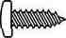
SELF TAPPING SCREW
#12x5/8 INCH LONG
1104105
©
PHILLIPS NUMBER 3 SCREWDRIVER
OR
RED HANDLE #2 ROBERTSON
SCREWDRIVER


SERRATED FLANGE HEXAGON NUT 1/4-2Q
1)84052
7/16 INCH WRENCH OR SOCKET

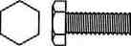
HEXAGON HEAD BOLT 1/4-20x3/4 INCH LONG
184275
7/16 INCH WRENCH OR SOCKET


SERRATED FLANGE HEXAGON NUT 3/8 16
1184238
9/16 INCH WRENCH OR SOCKET

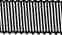
HEXAGON HEAD BOLT 3/8-16x1 INCH LONG
1184237
9/16 INCH WRENCH OR SOCKET

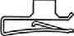
NUT CLIP 1/4-20
1184273
О
NO TOOL REQUIRED

II

7. Подготовьте ремни а. Аккуратно раэровн С. Положите ремни показано на рисунке на рисунке 30. Оставьте расстояние ремня, (см. рис. 31} я. Прикрепите один болта длиной 3/4" проверьте, чтобы показано на рисунке на камне.
г. Повторите шаги с
д. Повторите шаги
для установки контрфорсов яйте ремни, чтобы на них не было нагибов {N'8) на выровненную поверхность участка бассейна как это 30. Поместите ремни на осевые линии камней как показано
равное 2-1/4" (6 см) от внешнего края камня, при настиле
вертикальный Орэкет (№4) к ремню (№8) используя четыре
(№21) и гайки (№10). При фиксировании брэкета (№4),
его загнутые стороны Сыпи направлены вверх так же, как
32. Кончик ремня, на который крепится брэкет, находится
(а) по (в) для другого ремня.
с (а) по (г) для остальных ремней.

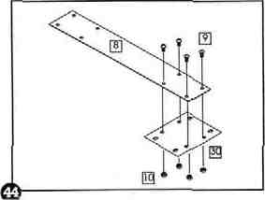
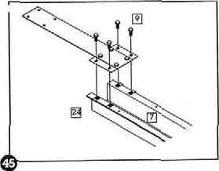
8. Установите вертикальные стойки
а. Правилом (вы можете использовать удерживающую пластину) проведите по реыню,
чтобы земля под ним стала абсолютно твердой и ровной , (рассточние 24" (G1 сц)
■округ каждого ремня должно быть тоже ровным. Если поверхность неровная, посыпьте
землю дрооленым известняком (или эквивалентом). Основательно утрамбуйте ремни в
грунт. Чтобы окончательно разровнять грунт проводите по ремням правилом до тех пор,
пока поверхность не станет ровной.
О. Осторожно подымите конец ремня и вставьте четыре болта размером 3/4" (№21) о
отверстия ремня которые расположены ближе к центру бассейна. Болты вставляются ь
отверстия шляпками вниз. Опять положите ремни на землю и установите на торчащие штыри
Оолто» удерживающую пластину и сверху на удерживающей пластине нижнюю крепежку (как
показано на рис. 36), закрепите ото гайками.
Подскаака:
Используйте конец планки 2-на-4 в качестве трамбовочного мастерка . Перед утрамоовкой
толченого известняка смочите его водой, чтобы материал лучше схватился.
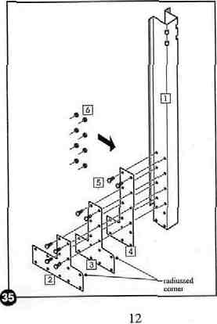

р. Закрепите одну вертикальную стойку (№1) с крепежкой на удерживающей пластине используя три длинных болта 3/4" (№21) и гайки (№10). Проверьте, чтобы основание стойки было полностью прикреплено к крепежке. Основание стойки имеет три больших отверстия для фиксирования стойки к крепежке.

«rpenie»'* square
push ihc L and T plain a&ainit Ac '■["V-¹' ehiiiinel whilr liglilcning Ihc bolts
lighten ihc*c cijht bolU flnt on i-j. !i fkulc с' upright chnnncl
lighten Uiese 'nut bulb treond on each tide Ьаи of Li-Channel
lighten these Kit bulk lait nn each ijdc l>«c of U-Channel
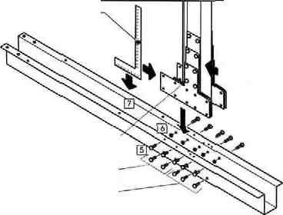
Ф-

г. Когда Вы перейдете к Разделу 2, вам будет необходимо установить опорные
поручни, присоединив их к контрфорсам. Проверьте, чтобы под нижним зазором
каждой вертикальной стойки оставался промежуток около 1/16" (2 мм) для того
чтобы опорные поручни легко скользили при креплении на вертикальные стойки.
д. Повторите шаги с (а) по (в) для другой части бассейна.
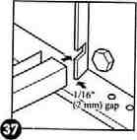
9. Установите диагональные подпорки.
а. Удерживая диагональную подпорку (№2) горизонтально, вставьте четыре зазора
на конце диагональной подпорки в отверстия стойки {№1} (см. рис. 39).
б. Потяните наверх вставленный конец диагональной подпорки, для того чтобы
зазоры вошли в отверстия стойки и закрепились в них. Одновременно опустите
другой незакрепленный конец диагонали вниз к брэкету ремня (№4). (см. рис. 40
и 41).
Предосторожность:
Небрежность при монтаже и фиксировании всех болтов и гаек может стать
причиной опасности при эксплуатации Вашего бассейна.
Важно помнить:
Проверьте, чтобы все четыре зазора на конце диагональной подпорки были
оставлены в отверстия в стойке.
Самое важное: когда вы опускаете диагональную подпорку вниз, проверьте, чтобы на конец с зазорами оказывалось постоянное давление что способствует полной фиксации зазоров в отверстиях стойки.
в. Скрепите основание конца диагональной подпорки с брэкетом (№4) двумя
болтями размером 2-1/4" (57 мы) (№26) и гайками (№10). Не перекрутите болты.
Для безопасной посадки болтов их следует закручивать аккуратно, (см. рис.
42).
г. Повторите шаги с (а) по (с) для другой части бассейна.
д. Повторите шаги с (7) по (9) для оставшихся контрфорсов.
13

10. Проверьте расположение контрфорсов
а. Натяните веревки между брусками {D) и (Е), между (F) и {G) . Это будет
служить ориентиром, для проверки насколько ровно расположены контрфорсы по
отношению друг к другу. Становитесь в каждом углу бассейна и проверяйте
равнение контрфорсов. Перед тем как перейти к Разделу 2 нужно завершить
шаги 1 (а) и (б). Это позволит Вам установить опорные поручни основания,
проверяя точное расстояние между контрфорсами. Важно: теперь Вам
необходимо завершить только шаги 1 (а) по (в), а затем приступить к выполнению шага 11 , который описан ниже; только после этого доработать раздел 2.
11. Заполните пустоты удерживающей пластины
а. Оказывая давление по центру удерживающей пластины, полностью заполните с наружных краев материалом все свободные полости внутри удерживавшей пластины. Эти полости есть свободное пространство между землей и верхними краями удерживающей пластины. Их заполнение материалом предотвратит образование углублений вокруг удерживающей пластины, когда бассейн наполнить водой.

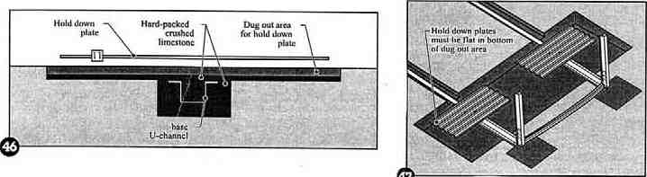

Важно: '■^{г}
После заполнения полостей удерживающей пластины, разместите пластиковое
покрытие (примерно 15"х15") на каждый конец пластины. Это предотвратит
утечку материала из полостей.
Важно: Проверьте, чтобы каждая удерживающая пластина лежала плоско на
поверхности. Удерживающая пластина должна плоско и горизонтально лежать на
поверхности иначе она может испортить покрытие бассейна после заполнения
бассейна водой.
б. Повторите шаг (а) для другой удерживающей пластины.
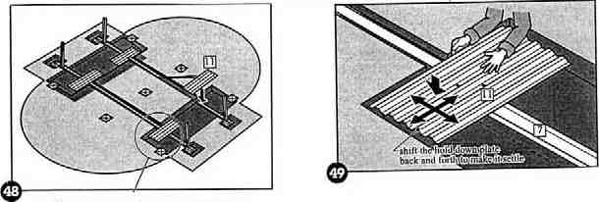
12. Уберите веревки и бруски
а. Проверьте, чтобы на территории бассейна не осталось веревок и брусков
(кроме брусков (А) и (В)} и каждая ямка была заполнена толченым известняком
(или эквивалентом). Бруски (А) и (В) помогут Вам в установке стен бассейна.
Раздел 2. Установка Основания Бассейна и Боковых Контрфорсов
1. Установка дугообразных опорных поручней основания.
а. Каждый бассейн имеет два, три или четыре типа дугообразных опорных
поручней основания (№13). Поручни отличаются цветом или номером. В таблице
приведенной ниже Вы можете выбрать типы и количество поручней подходящих
Вашему бассейну (номер указан в скобках под цветом!■
14

Переходные поручни В
4 оранжевых (1460052)
размер бассейна
12'х18
12'х24'
15'х24'
15'хЗО
18'хЗЗ
Поручни контрфорсов
нет
л белых (1460105)
2 белых (1460105)
4 зеленых (1460033)
4 зеленых (1460033)
кол-во, цвет, номер
Переходные поручни А
нет
1 желтых 1460050)
нет
4 голубых (14 60138)
нет
4 оранжевых (1460052)
нет
4 оранжевых (1460052)
8 оранжевых (1460052)
Поручни округлых
краев овалэ Соссе^н;
неокрашенные (1460048)
8 неокрашенные (1460048)
8 неокрашенные (1460049)
U неокрашенные (1460049)
б неокрашенные (1160050)

Transition A nil
I г ',.■:: '■ В ПИ-
Ншнс» rail?
1-liilf.lili.
Tnuuiiiuii В rail

Bulrcssu -
TreriMlino Л rail

Бассейн, размер которого 18x33 имеет асе 4 типа поручней. На рисунке 1 показано расположение каждого поручня.
б. Бассейн доставляется с комплектом полимерных поддержек для поручней. Для
всех бассейнов кроме бассейна 12x18 установите полимерные поддержки на
середине каждого поручня контрфорсов как показано на рисунках (2) и (3).
в. Вставьте поручни контрфорсов между контрфорсами (если у Вас бассейн
размером 12x18 пропустите действия шага (в) и переходите к шагу (г)). Поручни
основания вставляются в выемки в стойках. Проверьте, чтобы пазы стоек были
лицом друг к другу.
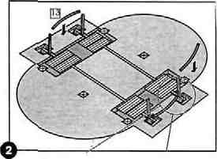
г. Установите переходные поручни А (№13). Вставьте один конец каждого поручня
в выемки в стойках (см. рис. 5 и 6) а другой конец в паз крепежки основания
(№14) (см. рис. 9, 10 и 11) .
Подсказка:
При замере дистанции до каждой нижней крепежки, используйте кусок веревки
длиннее данной дистанции. На веревке поставьте отметку нужного расстояния.
Подсказка:
Вам понадобятся несколько небольших квадратных деревянных брусков примерно
3/8"хЗ/8" (10x10 см), разместите деревянные бруски между двумя поручнями
основания, размешенных на нижних крепежках основания. Это не даст закрыться
15

поручням основания при установке стенки бассейна. Не забудьте убрать деревянные бруски перед установкой вертикальных стоек (раздел 4).
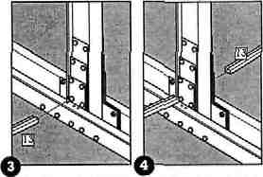
Важно: вставляйте поручень в паэ закрытой квадратной частью, hq вставляйте открытой канавкой (см. рис. 7 и 8).
д. Соедините другой конец переходного поручня А с крепежкой основания (N"14).
е. Если размер вашего бассейна 18x33, установите переходные поручни В.
Оставьте промежуток размером 1/2" (13 мы} между концами поручней (см. рис. 1
бассейна 18x33 на стр. 2-1).
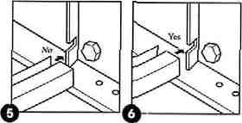
ж. Расположите крайние поручни и удерживающие крепежки на двух
противоположных круглых краях овала бассейна. Используя кусок веревки, прикрепленной к бруску (Л), измерьте дистанцию до каждой крепежки и проверьте, чтобы дистанция совпадала с размером К (см. страницы с 1-3 по 1-5.) (Примечание: шаг (ж) не выполняется с поручнями контрфорсов или переходными поручнями.)
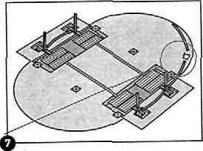

16
э. Установите крайние поручни. Оставьте промежуток размером 1/2"(33 мм! между концами поручней.
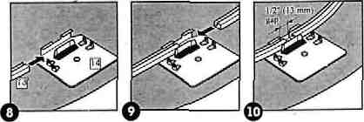

И. Дополнительные камни могут тоже устанавливаться под каждой удерживающей пластиной на круглых краях овала бассейна. Для этого подойдут камни длиной 12" (30 см) или большего размера. Они должны быть основательно погружены в грунт, чтобы их верхушки были вровень с поверхностью земли. Используйте правило, чтобы проверить насколько камни вровень с поверхностью. Применяйте правило и планку 2-на-4 между камнями, чтобы проверить насколько камни равны друг с другом.
П. -у///////////]
О
Примечание:
На ваш выбор, камни на округлых краях бассейна могут быть как круглые, так и
квадратные.
Если у вас нет камней на круглых краях бассейна, они должны обязательно быть
установлены в канавках под контрфорсами вдоль прямых краев овала бассейна.
На ваш выбор вместо опорных камней можно использовать толченый известняк.
Выкопайте квадратные отверстия в земле размером 12"хЛ2" {30x30 см) глубиной
2" (5 см) и заполните отверстия толченым известняком, основательно утрамбовав
его в лунке. После утрамбовки немного смочите известняк водой, чтобы он
лучше схватился.
к. Используйте правило при установке каждого изогнутого поручня , чтобы
проверить ровность поручней.
л. Уберите деревянные детали с территории бассейна.
2. Разбросайте кирпичный песок
а. Проверьте, чтобы перед разбрасыванием песка или настила пластоп из
пенопласта все головки болтов или шурупов были покрыты липкой лентой.
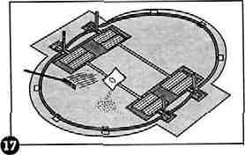
б. Проверьте, чтобы все лунки были заполнены толченым известняком (или
эквивалентом).
в. Поверхность бассейна покройте слоем мелкого кирпичного песка (не галькой)
толщиной 2" (5 см).
Используйте грабли для выравнивания песка. Вместо кирпичного песка можно
использовать пласты пенопласта толщиной 1"-1/2" (25 или 38 мм) . Подровнбяйте
пласты пенопласта под нужный размер. Перед установкой стенки уберите
пенопласт. После установки стенки установите опять пенопластовые пласты
соединив их липкой лентой по всей длине шва. Помните, установка пластов из
пенопласта должна выполняться после монтировки стенки бассейна.
3. Приступите к выполнению работ раздела 3
а. Важно: перед тем как приступить к разделу 3 и А внимательно ознакомьтесь С
Дополнительной Информацией по Установке.
б- Последние страницы Раздела 2 содержат информацию, к которой вы должны
будете обратиться после установки бассейна.
Дополнительная информация Раздела 3 по установке бассейна
Когда Вы перейдете к разделу 3, Часть А, включите следующие шаги:
а. Чтобы проверить насколько верхние поручни совпадают друг с другом
необходимо сперьа развернуть стенку и распределить ее на обоих краях
17
После тою, как ны развернете стенку бассейна и установите ее в поручни дна бассейна, оставьте промежуток приблизительно 1/2" (13 мм) между поручнями дна бассейна для того, чтобы верхние поручни совмещались друг с другом.
б. После установки сгенки обойдите вокруг бассейна и проверьте, чтобы промежутки между наручнями дна
бассейна были одинакового размера (промежутки могут быть немного меньше или больше чем 1/2" (13 мм)),
в зависимости от размера вашего бассейна) . Fine раз проверьте нижние крепежки основания, они должны
находиться между поручнями основания .
Помните:
Насыпьте кирпичный песок или настел1гге пласты пенопласта на поверхность фундамента. Это сохранит
поверхность для облицовки покрытием .
Помните:
Не заполняйте бассейн водой более чем на 12" (30 см) до тех пор, пока вертикальные стойки и верхние
поручни полностью не совместятся.
в. После установки стенки бассейна, еще раз проверьте дистанции к удерживающим пластинам основания.
Проверьте, чтобы округлые края бассейна были правильно установлены, иначе стенка бассейна не будет
симметрична.
Когда вы приступите к выполнению Раздела 3, Части А, выполните следующий uiai I (г): I. Ус 1 ановка стенки бассейна
Трубки с прорезями отличаются друг от друга цветом или номером. В таблице, приведенной ниже, исходя из размера вашего бассейна вы сможете выбрать необходимый вам гни и кол-во трубок (номер указан в скобках под цветом ) Когда вы размотаете стенку отмерьте длину каждой трубки и соединителя трубок на верхнем крае стенки, скрепите трубки с соединителями оставляя промежуток между соединителем и трубкой 1/2" (13 мм). (Если у вас есть покрытие , то сперва нужно установить длину держателей покрытия на верхнем крае стенки затем длину трубок и соединителей.)
размер бассейна | кол-во, цвет, номер
размер бассейна | Трубки контрфорсов | переходные трубки  л | переходные трубки  в | ■ рубки круглых  крнсв овала  бассейна
12x18 | Нет | 4 желтые  (№1470098) (№1470012) | нет | 8 без цвета (№14700%) (№1470010)
12x24 | 4 белые (№ 1470105) (№1470092) | 4 голубые (№1470104)  (№1470091) | ИСТ | 8 без цвет (№1470096) (№1470011)
15x24 | 2 белые (№1470105)  (№1470092) | 4 -зеленые (№1470100) (№1470014) | нет | 8 без циста (№1470097) (№1470011)
15x30 | 4 зеленые (№1470100) (№1470014) | 4 зеленые (№1470100) (№1470014) | пег | 8 без цвета (№1470097) (№1470011)
15x33 | 4 зеленые (№1470100) (№1470014) | 4 зеленые (№1470100) (№1470014) | 4 зеленые (№1470100) (№1470014) | 6 без цвет (№1470098) (№1470012)
Когда вы перейдете к выполнению Раздела 3, шаг 6, включите дополнительные шаги 2 (е), (ж), (з) после
шага 2(д):
Вассейн размером 18x33 включает все четыре типа трубок. На рис. 18 показано расположение каждого типа
трубок.

те х а на
BlHWC5SCS
гамним л *itiiini tube
Tnnisiliun В Molted lube
Slotted end tubes
Buttrcu tltWttd tub"
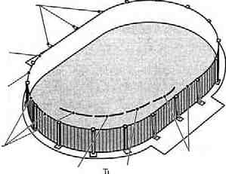
Trimiiion В slotted tube
until ion A i lotted tube

18

Подсказка:
Куском липкой ленты размером 2" (5 см) склейте концы металлических прорезанных
соединителей размером б" (15 см) и трубок со стенкой бассейна. Это Оудет удерживать
трубки и не даст им сдвинуться во время облицовки бассейна пленкой.
Подскалка:
Используйте липкую ленту склеив ею верхушку каждого контрфорса с верхним краем
стенки, это Оудет удерживать стенку до тех пор, пока она окончательно не закрепится в
позиции.
Подсказка:
После установки соединителя трубок приклейте его к стенке, чтобы стенка не
приподнималась.
Когда Вы приступите к выполнению работ Раздела 3, Часть А, включите дополнительные
Шаги 2(e), (ж), и (9) после Шага 2(д).
2. Соедините края стенки бассейна
(е) Сперва проверьте, чтобы были полностью установлены покрытие и прорезанные трубки с
их соединителями.
(ж) Проверьте, чтобы на верхушке каждого контрфорса дистанция промежутка между краями
прорезанных трубок на верхнем крае стенки была равна 4" (10 см). Вставьте пластиковую
трубку (»А) в свободный промежуток длиной 4 (10 см) между трубками (№В) на верхушке
контрфорса. Пластиковые трубки вставляются в такие свободные промежутки но
верхушках контрфорсов только на прямых краях бассейна, где установлены контрфорсы, не
вдоль круглых краев бассейна. Проверьте, чтобы пластиковые трубки были правильно
установлены, иначе при установке верхних крепежей они не будут правильно посажены.
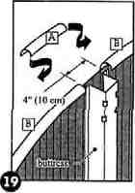
(э) Расстояние свободных промежутков на верхушках вертикальных стоек, установленных на круглых краях бассейна должно быть приблизительно 1/г" (13 мм). Когда вы приступили к Разделу 3, Часть А, выполните Шаг 4(a):
4. Закрепите Покрытие (подходит только покрытие с верхней кромкой )
а. При установке держателя покрытия его края должны быть приблизительно на
расстоянии 12" от контрфорса, так как могут возникнуть трудности и дальнейшей
установке верхних крепежек. Держатели покрытия можно укоротить, подогнав их под нужный
размер. Важио: держатели покрытия устанавливаются на верхний край стенки.
0. Вставьте кромку покрытия в держатель.
Когда вы приступите к Разделу 3, Часть А, включите дополнительный шаг 5(в) после шага
5(6) :
5. Сделайте свод
19
в. Стенка слегка прогибается во внутрь бассейна там, где установлены контрфорсы. Свод у нижнего основания стенки в местах ее прогиба будет немного уже и короче. Проверьте, чтобы размеры свода в местах, где установлены контрфорсы, соответствовали рис. 20 это необходимо для правильной формы свода.
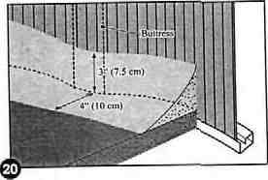
Дополнительная информация Раздела 4 Когда вы перейдете к Разделу 4, Часть А, выполните следующие действия шага 3: 3. Установите верхние поручни
Примечание: Вы можете использовать любые дополнительные комплектующие компоненты, входящие в комплект бассейна и необходимые для правильной установки. 4.
а. Установите все боковые поручни прямых сторон бассейна между контрфорсами.
Вам понадобится отверстие «А» (см. рис. 20), проделанное в верхней крепежке,
которая устанавливается на верхушку контрфорсов. Отметьте еще отверстия,
находящиеся на одной прямой отверстия «А» Закрепите верхнюю крепежку на
верхушке контрфорса с помощью двух самонарезаюших винтов (№9), которые
вставляются в два овальных отверстия проделанных в крепежке. Сейчас вы не
должны закручивать винты слишком сильно. Оставьте винты слегка закрученными и
свободными в отверстиях крепежек до тех пор, пока не будут установлены все
верхние поручни. Проверьте, чтобы вертикальные стойки стояли ровно.
(Примечание: бассейн размером 12x18 не имеет верхних поручней прямых сторон
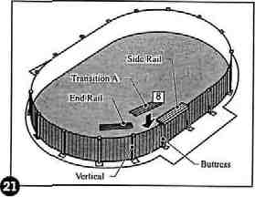
б. Установите оставшиеся вертикальные стойки, как показано в Разделе 4,
Установка Верхних Поручней и Вертикальных стоек.
в. Важно: четыре переходных верхних поручня А отмечены цветной точкой и их
концы срезаны. Если для вашего бассейна полагаются соединители, которые
соответствуют любому соединителю представленному на рисунке слева, пропустите
шаг (в) и перейдите к шагу (г); если нет, продолжайте шаг (в). Только конец
переходного верхнего поручни А, который устанавливается между вертикальной
стойкой и контрфорсом будет крепится в отверстие «В» проделанное в верхней
крепежке (см. рис. 19). Для всех остальных верхних поручней округлых краев
овала бассейна используется отверстие «А» и отметьте другие отверстия,
которые находятся на одной прямой отверстия «А» (см. рис. 19). Закрепите
поручни с пластинами при помоши двух винтов (№9), которые вставляются в два
овальных отверстия крепежек.
Важно:
В комплект бассейна входят два разных типа крепежек. Верхняя крепежка, показанная на рис, приведенном ниже должна быть установлена сверху каждого
20
Пока не закручивайте винты до предела. Оставьте их немного свободными до тех пор, пока не будут установлены все верхние поручни.
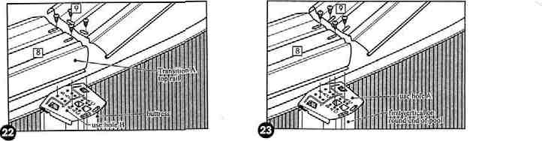
контрфорса. Другие верхние крепежки должны устанавливаться в соответствии с инструкциями Раздела А шаг 2.
г. Возьмите один верхний переходный поручень А, установите один коней поручня
(№8) поверх верхней крепежки контрфорса, а другой конец на верхнюю крепежку
вертикальной стойки как показано на рис. 17. (Важно: вернитесь к шагу |в),
чтобы определить ,каким отверстием воспользоваться.) Верхние поручни
образуют выступающие края вдоль всей стенки бассейна. Установите верхние
поручни круглых краев овала бассейна как показано на рис. 20. При установке
поручней отставляйте промежуток между их концами размером 1/16" {2 мм). Пока
не закручивайте сильно винты.
Важно: если вертикальные стойки стоят неровно, зафиксируйте края нижней крепежки основания с нижними краями основания стойки и осторожно забейте «репежку молотком и деревянным брусом. Рели вам нужно зафиксировать верхнюю крепежку на верхушке вертикальной стойки, то сперва вы должны снять верхнюю крепежку, так как это может повредить стенку и покрытие бассейна.
д. Проверьте длину второго верхнего переходного поручня А, перед тем как
его установить. Если переходный поручень слишком длинный и его край
накрывает край поручня контрфорса, отрежьте лишнюю часть края переходного
поручня. Если овальные отверстия переходного поручня не совпадают с
овальными отверстиями верхней крепежки, вы должны просверлить новые овальные
отверстия. (Примечание: бассейны размером 12x18 не имеют поручней прямых
боковых сторон бассейна; в этом случае край слишком длинного переходного
поручня будет накрывать край другого переходного поручня.) Если переходной
поручень очень короткий, вы должны расположить «растянуть» уже установленные
поручни так, чтобы их концы соединялись с верхними крепежками. Размер
овальных отверстий приблизительно равен 2" (51 мм) на каждом крае бассейна.
4. Следуйте следующим шагам, если вам необходимо просверлить в переходном
поручне отверстия/или укоротить поручень: а. На время открутите один конец бокового поручня прямых краев бассейна, который находится рядом с переходным поручнем. (Примечанио: бассейны размером 12x18 не имеют поручней прямых краев бассейна.)

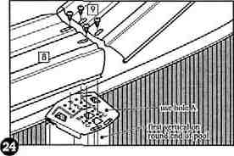

В. Положите конец переходного поручня (№8) под боковой поручень. (Примечание: для бассейна размером 12x18 положите конец одного переходного поручня на другой переходный поручень.) Положите другой конец поручня на ближнюю верхушку вертикальной стойки, которая находится на округлом крае овала бассейна, и ненадолго закрепите этот конец поручня, используя овальные отверстия. Если у вас бассейн размером 12x18, перейдите к шагу (е).
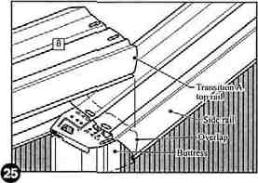
d. На конце бокового поручня расположенного сверху переходного поручня отметьте две длины h •• (13 мм) и 1.1/8" (29 мм) от края конца поручня. Затем
21

ненадолго открутите другой коней бокового поручня и сдвиньте его для того, чтобы нарисовать линии X и Y. Первая линия X параллельна концу Сокового поручня , она проходит на расстоянии 1/2" (13 мм) от края конца поручня. По этой линии вы отрежете лишний край переходного поручня. Вторая линия Y также параллельна концу бокового поручня, она проходит на расстоянии 1-1/8" (29 мм) от края конца поручня. На этой линии буду просверлены новые отверстия размером 1/4" (6 мм).
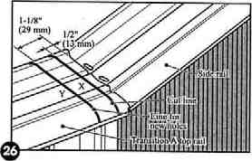
г. Для того, чтобы отметить расположение отверстий размером 1/4" (6 мм), нарисуйте две линии, проходящие через центр двух овальных отверстий, параллельно длине поручня и пересекающие линию У. В точках пересечения прямых будут просверлены новые отверстия размером 1/4" (6 мм).
г- Line Y far new hotel
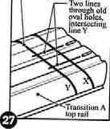
д. Если для вашего бассейна требуется дополнительная крепежка, просверлите
дополнительное отверстие размером 1/4" (6 мм), 1-1/2" {38 мм) или 2-1/8" (54
мм) на линии У. Примените эту дистанцию на вашем бассейне.
е. Снимите переходный поручень и просверлите отверстия в точках пересечения,
лежащих на прямой У.
ж. Отрежьте конец переходного поручня по прямой X при помощи ножовочной
пилы (полотнище пилы 32 зубца на дюйм =2 ,5 см)
з. Закрепите боковой и переходный поручни в их позициях.
и. Повторите шаги от (а) до (з) на другой стороне бассейна.
к. Продолжите выполнение незаконченных шагов Раздела 4, Установка Верхних
Поручней и Вертикальных стоек, Часть Л, ниже Шага 3, Установка Верхних
Поручней.
л. Если у вас бассейн размером 12x18, нарисуйте линию обрезки X по центру
верхней пластины где встречаются два переходных поручня. Линия У должны быть
нарисована параллельно линии X на расстоянии 3/4" (19 мм) от линии X. Для
определения расположения отверстий диаметром ---<" (6 мм) следуйте шагам (d) и
{j), изложенным выше.
м. Продолжайте выполнение раздела 4, Шага 4.
Г. Эксплуатация Бассейна
После установки бассейна, ознакомьтесь со следующими инструкциями, которые
помогут вам содержать бассейн чистым и в хорошем состоянии.
1. Покрытие
а. Следите, чтобы покрытие не пропускало воду.
б. Основной ремонт покрытия должен выполняться комплектом ремонтных
инструментов.
2. Стенка бассейна и Вертикальные Стойки
а. Стенка и Вертикальные Стойки бассейна должны содержаться в чистоте. Регулярно мойте стойки и стенку мылом. Не используйте абразивы, химические средства или очистители. О. Смывайте любые химические дезинфекторы воды, пролитые на стенку и стойки.
22

